# Descripción del Proyecto

## Contexto del Proyecto

### Ámbito y entorno

Consiste en la realización de un servicio deportivo ofrecido directamente por la empresa GymTrainer S.L. que ofrece gimnasios para todo tipo de personas por unos precios razonables. Nos vamos a acercar a todos los usuarios potenciales, mediante la inserción de gimnasios y actividades accesibles.

Tras varios meses de preparación, la empresa se ha dado a conocer y desde el equipo vamos a intentar dar un paso adelante en la mejora de la salud de todas las personas, sin importar edades o ritmos de vida, adaptándonos a cada grupo que será atendido por todos nuestros profesionales. La aplicación web les permitirá consultar avisos del gimnasio, así como ofertas de nuevas actividades o precios. El apartado de marketing va enfocado principalmente a que los usuarios conozcan sus compras y vea las fechas en las que están entrenando, para darles un empuje a sus vidas.

### Análisis de la realidad

Nosotros somos una empresa nueva, que busca la innovación y la adaptación a otros mercados competitivos como puedan ser otros gimnasios u otras áreas deportivas. La competencia cuenta con mas usuarios, pero nosotros cuidamos y mantenemos a nuestros clientes sin ofrecerles malas experiencias con los anuncios u otros elementos que puedan afectar a la calidad de la empresa.

### Solución y justificación de la solución propuesta

Durante el proceso de desarrollo se han mantenido reuniones para la toma de decisiones en cuanto al marketing, así como los requisitos y calidad mínimos que se deben cumplir en la empresa. Además, hemos consultado a profesionales en el sector para alcanzar un servicio novedoso y progresivo.

La aplicación consiste en un servicio web con diversos contenidos enfocados en los temas de actualidad que están creciendo, además de ofrecer un servicio de atención al cliente de calidad y profesionalidad, porque así mantendremos a clientes y podremos crecer si tenemos buenas relaciones con ellos.

### Destinatarios

Los destinatarios, como hemos nombrado en numerosas ocasiones, son todos los clientes potenciales, comenzando desde edades muy jóvenes como pueden ser menores de edad de entre 6 y 10 años, llegando hasta edades avanzadas, con el rango de entre 70 y 100 años.

## Objetivo del Proyecto

### Objetivos (Versión en Castellano)

Nuestro objetivo fundamental es garantizar la mejora de la calidad de vida de todas las personas, la atención al cliente de calidad y el progreso de sus vidas gracias a nuestra ayuda.

Dentro de la empresa creemos firmemente en la mejora de nuestros servicios y la expansión a otras áreas deportivas, para poder competir con otros proveedores.

Nuestra aplicación cuenta con una vista para los desarrolladores, donde pueden modificar las estructuras de las páginas y los contenidos en base al feedback de nuestros clientes.

Por otra parte, contamos con una vista para trabajadores, en la que se visualizarán el número de clientes que guardamos en nuestra base de datos. Asimismo, se cuenta con los contactos que realicen los clientes directamente a los trabajadores para contar con sus opiniones y tratarlas adecuadamente.

La vista de cliente contará con los avisos que se preparan desde la Administración, así como la posibilidad de nuevamente, contacto con los trabajadores. Incluye además ofertas y actividades que podrán visualizar y considerar.

### Objectives (English version)

Our main goal is to ensure the enhancement of the quality of life of everyone, the customer service and the development of their lives through our help.

Within the Enterprise, we firmly believe in the enhancement of our services and the lengthening to other sports areas, to keep up with the competition.

Our application provides a view to developers, where they can modify the pages structures as well as contents based on customers feedback.

Additionally, we have another view for workers, in which the number of clients and the data of the clients that we store in our database will be displayed. In addition, the contacts made by the clients directly with the workers are relied upon to provide their opinions and deal with them accordingly.

The clients view includes announcements that are prepared in the Administration, as well as previously stated, contact with the workers. It will also include offers and activities to be viewed and considered.

# Documento acuerdo del proyecto

## Historias de Usuario

|  |  |  |
| --- | --- | --- |
| ID | Historia de Usuario | Criterios de aceptación |
| HU1 | Como Trabajador, quiero poder acceder al historial de accesos del cliente para verificar la entrada. | Como Trabajador, para poder acceder al historial a través de la aplicación tengo que usar mis credenciales. |
| HU2 | Como trabajador, quiero poder recibir mi sueldo anticipado | No debo solicitar dos anticipos como trabajador. |
| HU3 | Como usuario, quiero poder darme de alta. | Debo tener mi tarjeta para poder validar mi entrada, como usuario. |
| HU4 | Como usuario, quiero poder navegar por la página para ver ofertas. | Como usuario, acepto las condiciones y uso de la página al acceder a la página. |
| HU5 | Como desarrollador, quiero modificar la página para ofrecer una mejor experiencia de usuario. | Para poder realizar modificaciones en la página, debo de registrarme como un desarrollador y acceder con mi cuenta de desarrollador. |
| HU6 | Acceder al gimnasio como un cliente. | Como usuario, acepto inmediatamente las normas de uso del gimnasio cuando accedo al mismo. |

## Definición de Tareas

T-1 Entrega de propuesta de proyecto

T-2 Documento acuerdo del proyecto

T-3 Documento de desarrollo del primer sprint

T-4 Desarrollo del segundo sprint

T-5 Primer sprint + tareas funcionales

T-6 Documento análisis y diseño del segundo sprint

T-7 Documentación Completa

## Metodología

### Ágil

Imagen 1 Aplicación de las metodologías ágiles con Trello

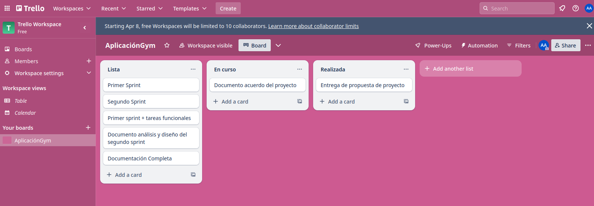

## Planificación Temporal de las Tareas

Imagen 2 Diagrama de Gantt del primer srint

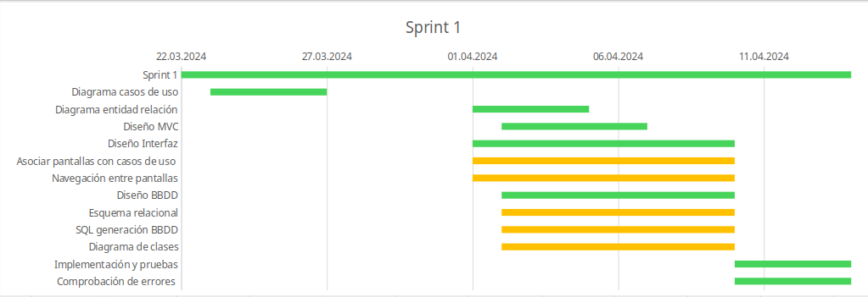

Imagen 3 Diagrama de Gantt del segundo sprint

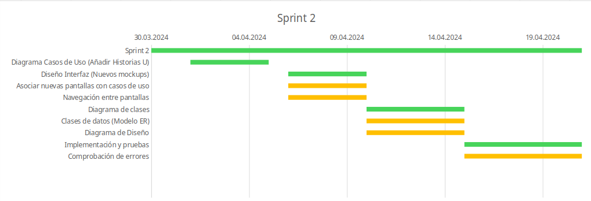

Diagrama de Gantt del segundo sprint

## Presupuesto y Contrato

### Presupuesto

Se ha obtenido un presupuesto de 5.000€. Debido a las buenas relaciones con el cliente, hemos llegado a un acuerdo del precio por hora, además del interés por expandir nuestra empresa a cuantos más clientes mejor.

El importe ha sido reducido también por continuas modificaciones solicitadas por el cliente, en las que consideramos no aumentar significativamente el mismo.

|  |  |  |
| --- | --- | --- |
| Elementos | Precio/Hora | Importe |
| Análisis | 8,00€ | 300€ |
| Diseño | 10,00€ | 300€ |
| Implementación | 12,00€ | 1010€ |
| Pruebas | 8,00€ | 400€ |
| TOTAL |  | 2010€ |

El total de los gastos incluye a los costes fijos que serán abonados por el cliente en su totalidad (internet, luz…), y los costes variables (herramientas, software…) que se corresponden con el patrimonio de la empresa, y se podrán emplear en futuras ocasiones, en base a un porcentaje.

|  |  |  |  |  |
| --- | --- | --- | --- | --- |
| Costes Variables | | | Costes Fijos | |
| Concepto | Cantidad | Precio | Concepto | Precio |
| Herramientas | 1 | 100€ | Internet | 30€ |
| Software | - | 120€ | Luz | 20€ |
| TOTAL |  | 220€ | TOTAL | 50€ |

Beneficios

La cantidad representa a el número de proyectos (1)

Las siglas CF corresponden a los Costes Fijos.

Las siglas CVu significan el Coste Variable Unitario.

La sigla Q se refiere a la cantidad

Pt = CF/Q+Cvu

Total = 270€

En este caso se debe a que sólo es un proyecto, por lo que coincide con el coste total.

Beneficio

El presupuesto es de 5000€

P es la sigla del precio.

B = IT-CT

IT = Q*P

CT = CF+(CVu*Q)

Por tanto, realizando la operación del beneficio, nos da 4730€ de beneficio.

### Contrato

REUNIDOS

D__Alejandro_Marín_Andrés___, mayor de edad, con DNI__25364874Z___ y domicilio en__Utebo_(Zaragoza)________________________, actuando en nombre y representación de__GymTrainer_S.L.________ inscrita en el Registro Mercantil de__Zaragoza_____ con domicilio social en ___Zaragoza____, actuando en su calidad de __Programador___, en posesión de poderes suficientes para este acto. (El Desarrollador).

D__XXXXXXXXXXX___, mayor de edad, con DNI__XXXXXXXXX___ y domicilio en__XXXXXXXXXXXXXX_____, en posesión de poderes suficientes para este acto. (El cliente)

MANIFIESTAN

Que las partes estén interesadas en formalizar este contrato; que poseen suficientes poderes para firmarlo; que se reconocen capacidad legal necesaria para celebrarlo y declaran que actúan de forma libre, voluntaria y no viciada.

EXPONEN

El cliente está interesado en que el prestador lleve a cabo el diseño y desarrollo de un proyecto que incluye una aplicación de escritorio o aplicación web que se utilizará como acceso a los contenidos del gimnasio, y una aplicación web, para realizar el acceso automático al espacio proporcionado por la empresa.

Que el prestador tiene como objeto el diseño y desarrollo de las aplicaciones arriba mencionadas, y que cuenta con los medios necesarios para ello; que las características encargo son las indicadas por el cliente; que ambas partes aceptan cumplir con sus respectivas obligaciones.

Con relación a lo anteriormente expuesto, las partes otorgan el presente contrato que se regirá por las siguientes clausulas:

***I. OBJETO DEL CONTRATO***

El presente contrato regula la prestación de servicio de diseño y programación solicitado por el cliente. Las aplicaciones se acogerán en todo caso a las categorías, diseño y contenidos firmados por ambas partes.

***II. PROPIEDAD INTELECTUAL***

El prestador garantiza al cliente que todo el material utilizado para el desarrollo del proyecto, así como el resultado obtenido, es un producto original que no vulnera ninguna ley o derechos de terceros, en especial los referidos a propiedad industrial e intelectual.

En caso de ser el cliente el encargado de proporcionar los contenidos (textos, vídeos, categorías…), éste se hace responsable de cualquier tipo de reclamación de terceros en relación con la titularidad de dichos contenidos, eximiendo de toda responsabilidad al prestador.

***III. OBLIGACIONES DEL PRESTADOR***

El prestador se compromete a desarrollar este proyecto bajo las directrices del cliente, ajustándose a los términos y condiciones definidos en el desarrollo de este contrato y conforme a las mejores prácticas existentes en el mercado y con la máxima diligencia posible.

Una vez aceptadas las características del proyecto, pueden producirse variaciones en el diseño y/o contenido de este a petición del cliente. Salvo que conllevaran una variación sustancial del proyecto inicial no supondrá aumento del precio.

El prestador se compromete a finalizar el desarrollo en el plazo acordado si la otra parte colabora en el desarrollo de este (aceptando las condiciones y términos, entregando los contenidos correspondientes, etc.)

***IV. OBLIGACIONES DEL CLIENTE***

El cliente se obliga a realizar el pago del precio en los términos indicados en el Anexo VI.

El cliente se obliga a mantener un contacto constante con el prestador entregando en tiempo y forma los contenidos del proyecto (Textos, imágenes, videos, categorías…), la aceptación del diseño y cualquier otra necesidad que requiera el prestador para poder finalizar el proyecto. En cualquier caso, se atenderá a lo dispuesto en la cláusula II.

En caso de depender la entrega de contenidos de un tercero seleccionado por el cliente, éste deberá indicarlo en el apartado comunicaciones y comprometiéndose a responder ante cualquier responsabilidad.

***V. COMUNICACIONES***

Las partes se obligan a comunicarse toda la información que pudiera ser necesaria para el correcto desarrollo del proyecto. Toda comunicación entre las partes relativa al presente contrato se realizará por escrito o teléfono. A efectos de comunicaciones y/o notificaciones las partes designan:

Prestador

Domicilio en __________, con número de Fax _________, correo electrónico ____________ y Teléfono ___________

Cliente

Domicilio en __________, con número de Fax _________, correo electrónico ______________ y Teléfono ___________

Cualquier cambio de domicilio o dirección de contacto deberá ser comunicado a la parte correspondiente por escrito, teléfono o cualquier medio disponible con una antelación mínima de 2 días hábiles.

***VI. DURACIÓN Y PRECIO***

Este contrato entrará en vigor el 23 de marzo de 2024 y durará 2 meses, a petición del prestador, añadir 10 días más para entregar el proyecto, sin suponer repercusión económica alguna.

El precio para abonar por parte del cliente como pago por la prestación del servicio prestado equivale a 5.000 € (cinco mil euros).

Dicho precio será abonado de la siguiente forma:

Se irán abonando porcentajes de dinero disponible por el cliente, en el momento de la firma de este mismo contrato, cada semana.

El porcentaje final debe alcanzarse cuando termine el proyecto.

Si el prestador no cumple el plazo de entrega o el cliente no ha entregado el dinero correspondiente se dará por vencido el contrato presente, debiendo finalizar el proceso de contenidos, diseño o entrega de las aplicaciones encargadas por el cliente, y el pago de plazos por parte del cliente.

El pago será realizado mediante transferencia Bancaria en el número de cuenta XXXX XXXXXXXXXXXX.

***VII. CONFIDENCIALIDAD Y PROTECCIÓN DE DATOS***

Este Acuerdo de Confidencialidad y Protección de Datos (el "Acuerdo") se celebra entre las partes contratantes (las "Partes").

**1. Confidencialidad**: Cada Parte se compromete a mantener en estricta confidencialidad toda la información que reciba de la otra Parte en el marco de este Acuerdo, a no divulgar dicha información a terceros sin el consentimiento previo por escrito de la otra Parte y a utilizar dicha información únicamente para los fines de este Acuerdo.

**2. Protección de Datos**: Cada Parte se compromete a cumplir con todas las leyes y regulaciones aplicables en materia de protección de datos. Cada Parte implementará medidas técnicas y organizativas adecuadas para proteger los datos personales contra la destrucción accidental o ilícita, la pérdida accidental, la alteración, la divulgación o el acceso no autorizados y contra cualquier otra forma de tratamiento ilícito.

**3. Incumplimiento:** En caso de incumplimiento de este Acuerdo, la Parte infractora será responsable de todos los daños y perjuicios que pueda sufrir la otra Parte.

Este Acuerdo se rige por las leyes del país de las Partes contratantes. Al firmar ambas partes se da por acordado y aceptado el cumplimiento de los elementos descritos en este documento de contrato de aplicación.

***VIII. NO COMPETENCIA***

El cliente se compromete a seguir la confidencialidad con respecto al punto 1 del apartado VIII, descrito anteriormente.

El incumplimiento del anterior compromiso llevará aparejada una penalización equivalente a 3.000€, sin perjuicio y de las indemnizaciones que correspondiesen por los daños y perjuicios causados al prestador.

***IX. EXTINCIÓN***

Además de por las causas generales del Derecho, este contrato se extinguirá:

- Por el transcurso de este.

Por declararse en suspensión de pagos, quiebra o concurso de acreedores de cualquiera de las partes.

Por incumplimiento de las obligaciones previstas en este contrato.

***X JURISDICCIÓN Y LEGISLACIÓN APLICABLE***

Todas las cuestiones litigiosas sobre el presente contrato mercantil quedarán regidas por lo descrito en el apartado VIII sobre legislación.

En cualquier caso, será obligatorio que en caso de conflicto las partes intenten previamente resolver la cuestión de mutuo acuerdo, sometiéndose en su caso a los Juzgados y Tribunales del país correspondiente.

## Análisis de riesgos

Los riesgos laborales referentes al desarrollo del proyecto son los siguientes:

* Peligro por cortocircuito de elementos electrónicos.
* Lesiones musculares o de articulaciones por movimientos repetitivos.
* Diseño de las instalaciones (condiciones ambientales).

Las medidas preventivas ante estos casos son:

1. Comprobación de equipos electrónicos ante fallos, tanto de software como hardware.
2. Descansos de 5 minutos cada hora para descansar las articulaciones del cuerpo.
3. Adecuadas condiciones ambientales.
4. Elección de mobiliario adecuado para el trabajo.
5. Entorno de trabajo ergonómico.
6. Los trabajadores deben estar informados acerca de los riesgos laborales y su prevención, además de cuando se produzcan cambios.
7. Los medios necesarios son aquellas herramientas informáticas que provean al trabajador de ergonomía en el lugar de trabajo y comodidad.
8. Los equipos necesarios son los que soporten las tareas que deban llevar a cabo los trabajadores.

# Análisis y Diseño

## Modelado de datos. Análisis y diseño de la base de datos

### Diagrama E/R

Imagen 4 En este diagrama se han representado todas las clases con las que trabajo: Contacto, Compras, Cliente, Usuario, Trabajador, Desarrollador y Avisos. El cliente puede realizar compras y contactos. El desarrollador puede crear avisos. El trabajador, por otro lado, puede ver, editar borrar y crear nuevos clientes. Los desarrolladores y trabajadores se identifican además al usar una contraseña específica. Todos los usuarios se deben de registrar antes de poder realizar compras o contactos, pero si pueden ver la página con las vistas para usuarios sin registro

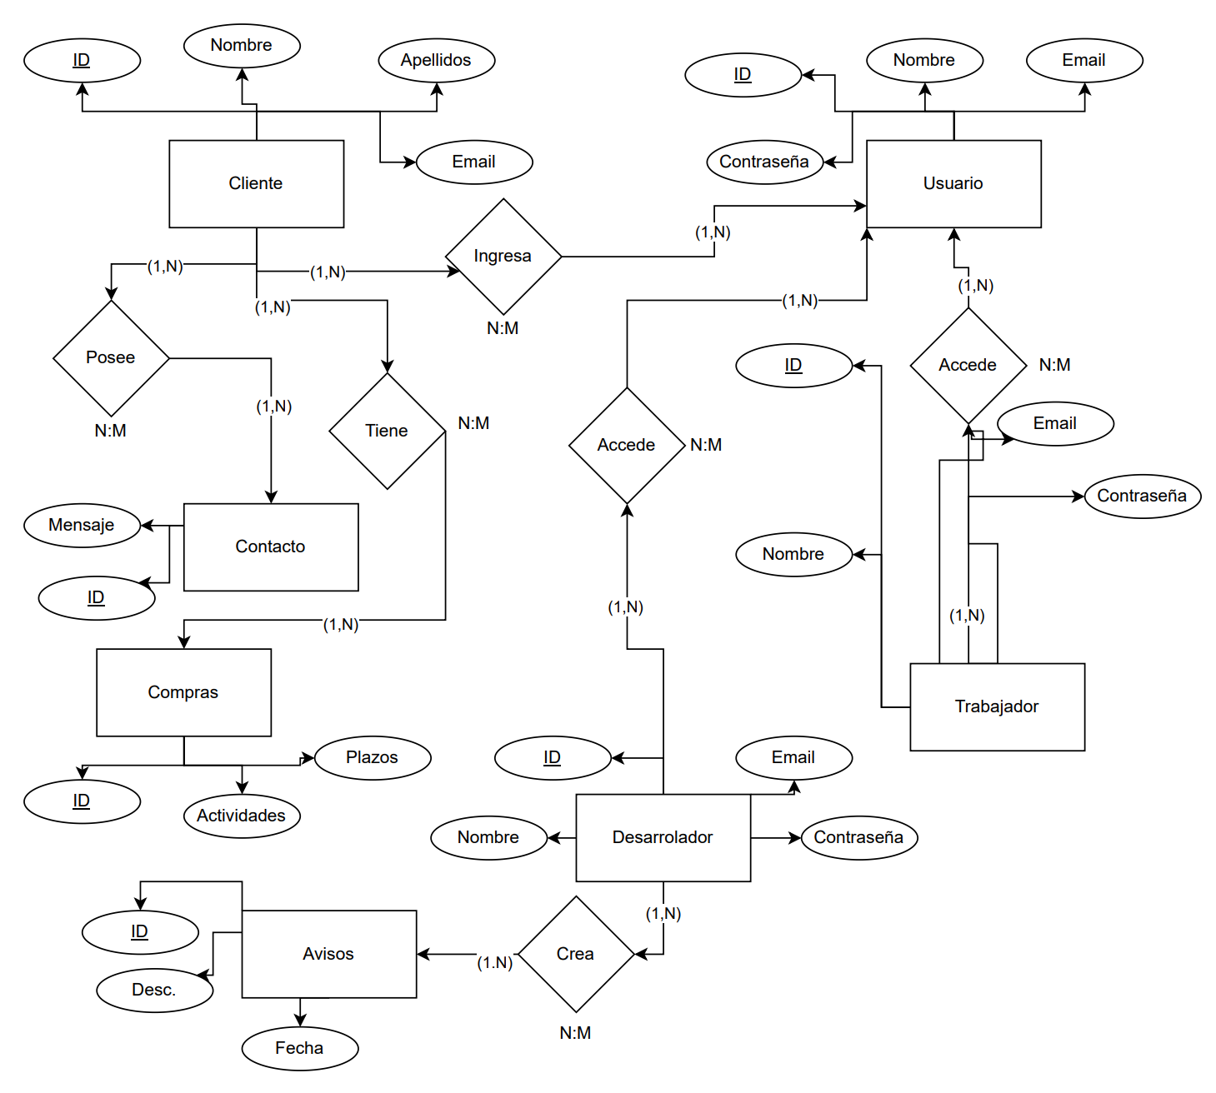

### Diagrama Relacional

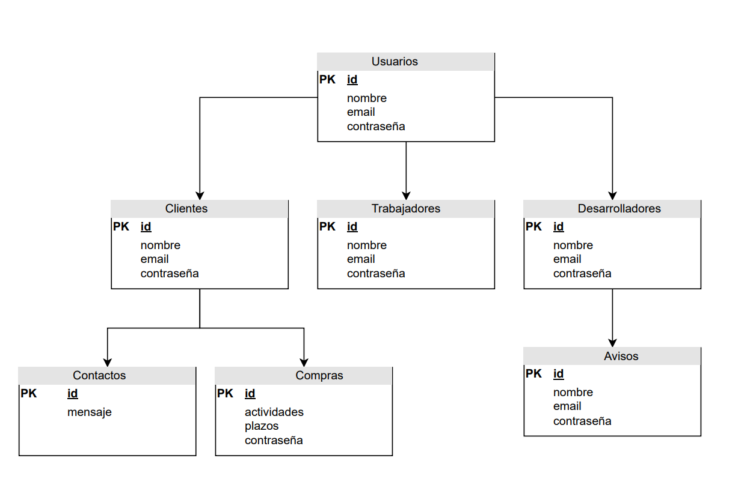

Imagen 5 En esta imagen se ha representado la organización de los datos. Los usuarios son la parte más importante, porque los otros datos (Clientes, Trabajadores y Desarrolladores) se guardan en ella. Los datos de contactos y compras se guardan en los clientes y los datos de avisos en los desarrolladores.

## Análisis y diseño del sistema funcional

### Diagrama de Clases

Imagen 6 Diagrama de clases. Estructura de clientes: contacto y compras dependen del cliente. Por otra parte, los avisos son dependientes del desarrollador. La clase usuario actúa de contenedor de las clases de Trabajador, Cliente y Desarrollador.

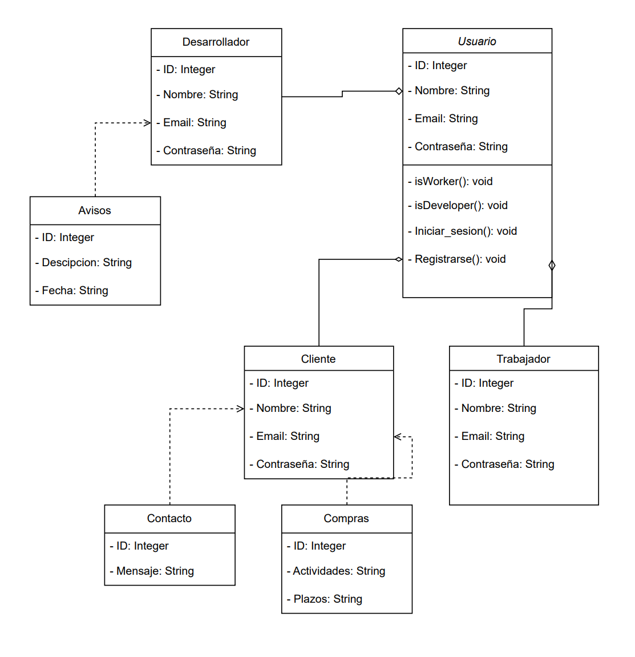

### Diagrama de Casos de Uso

#### Casos de Uso de Trabajador

|  |  |
| --- | --- |
| DCU-1 Funciones Trabajador | |
| Descripción: | Acciones llevadas a cabo por el trabajador en la empresa. |
| Actores: | Usuario Trabajador |
| Flujo: | Iniciar Sesión  Cerrar Sesión  Registro  Recuperar Cuenta  Acceso Historial Cliente  Editar Cliente  Borrar Cliente  Añadir Cliente  Mostrar Cliente |

Imagen 7 Diagrama de Casos de Uso de Trabajador/a.

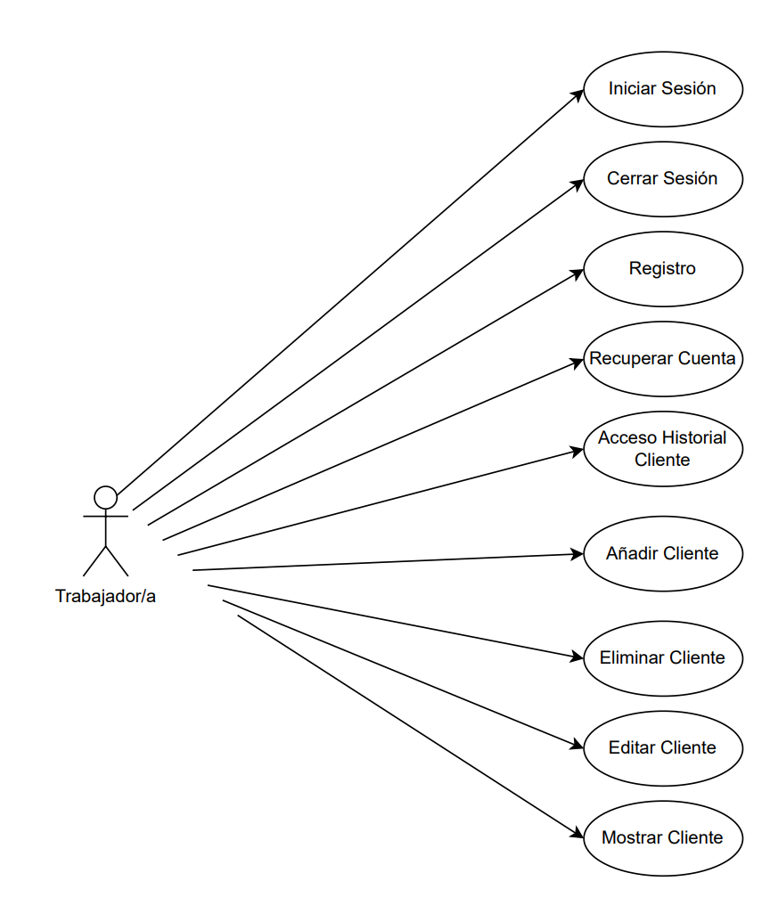

#### Diagrama de Casos de Uso de Cliente

|  |  |
| --- | --- |
| DCU-2 Funciones Cliente | |
| Descripción: | Acciones llevadas a cabo por el cliente en el espacio proporcionado por la empresa. |
| Actores: | Usuario Cliente |
| Flujo: | Acceso Gimnasio  Salida Gimnasio  Pago cuota  Cancelación Cuota  Aceptación Normas de Uso |

Imagen 8 Diagrama de Caso de uso de Cliente.

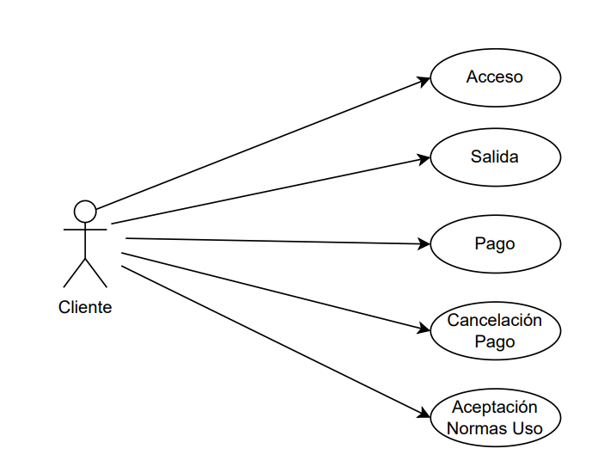

## Análisis y diseño de la interfaz de usuario. Mockups

Imagen 9 Primer diseño de interfaz de Usuario, con una sección de Inicio, otra de Inicio de Sesión, Registro y otra ventana con los botones de clientes y administradores.

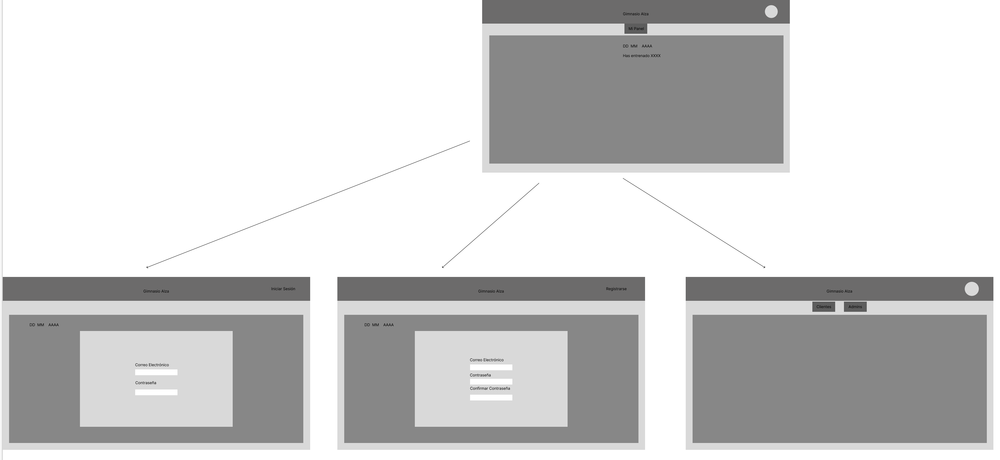

Imagen 10 Diseño derivado del primero, en el que se encuentran 3 pantallas del diseño Usuario. Cada botón de navegación (desde la izquierda a la derecha) son Inicio, Entrenamientos, Ofertas, Actividades, Área de Cliente.

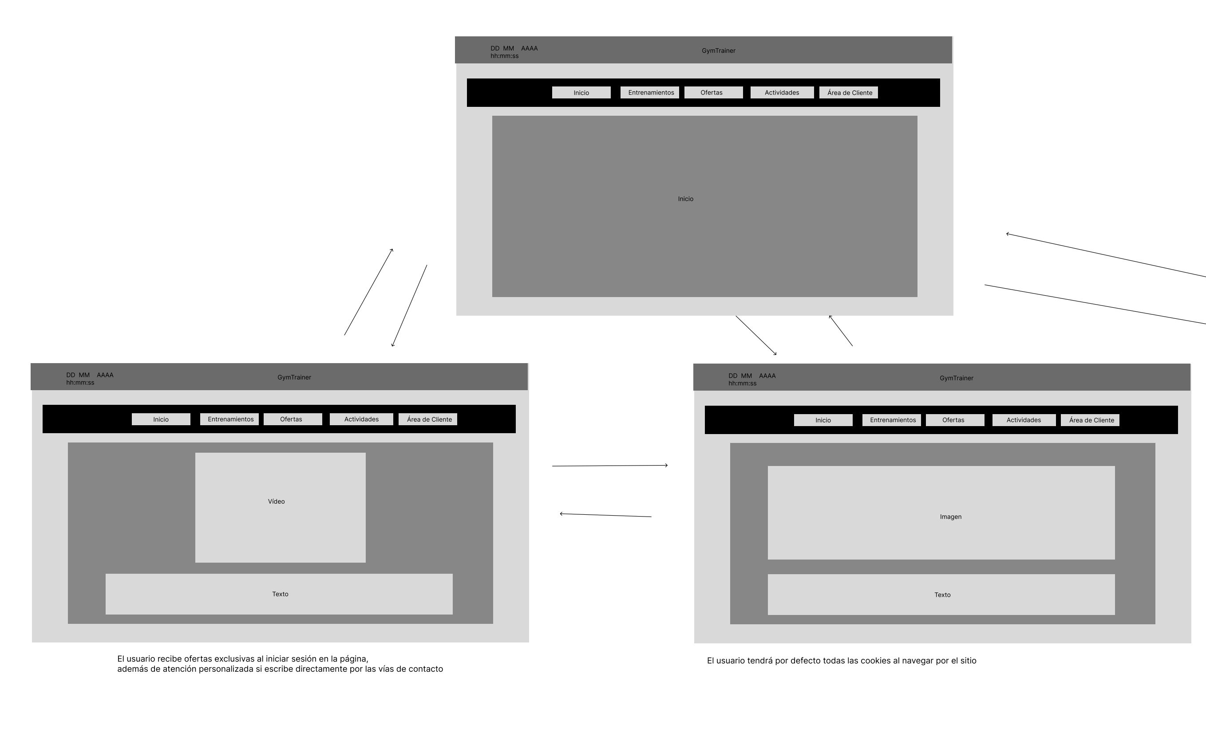

Imagen 11 Segunda parte de la vista de Usuario. En este caso, aparecen las pantallas de registro, inicio de sesión y actividades.

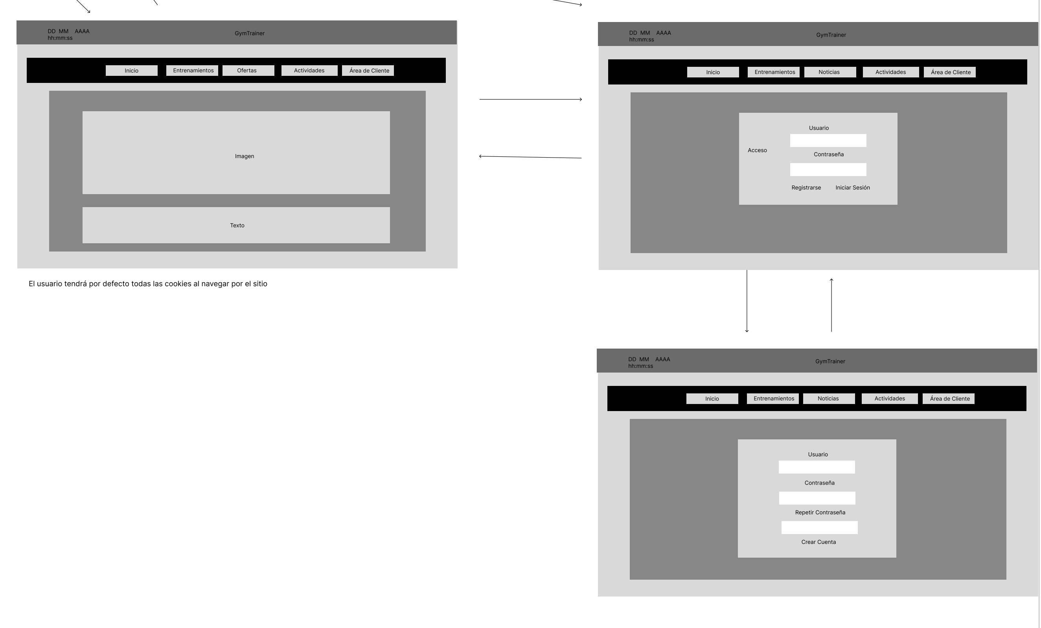

Imagen 12 Apartado de Historial de clientes, el trabajador podrá ver el id con el que se registra el usuario, la fecha y hora completas del momento de ingreso.

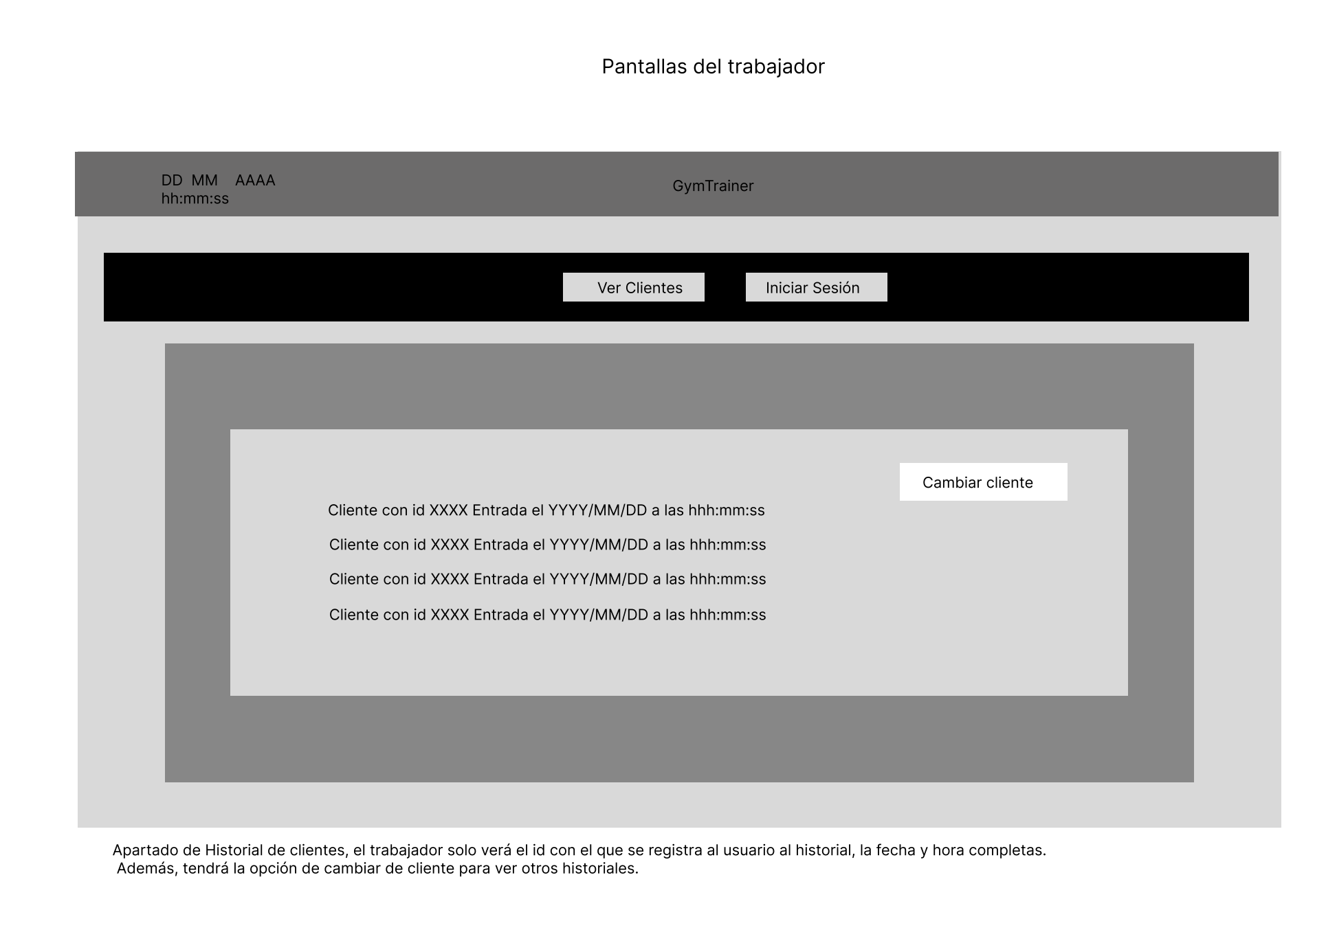

Imagen 13 Pantalla del desarrollador de la página. El desarrollador podrá ver todas las vistas del cliente y además las suya propia que es Avisos.

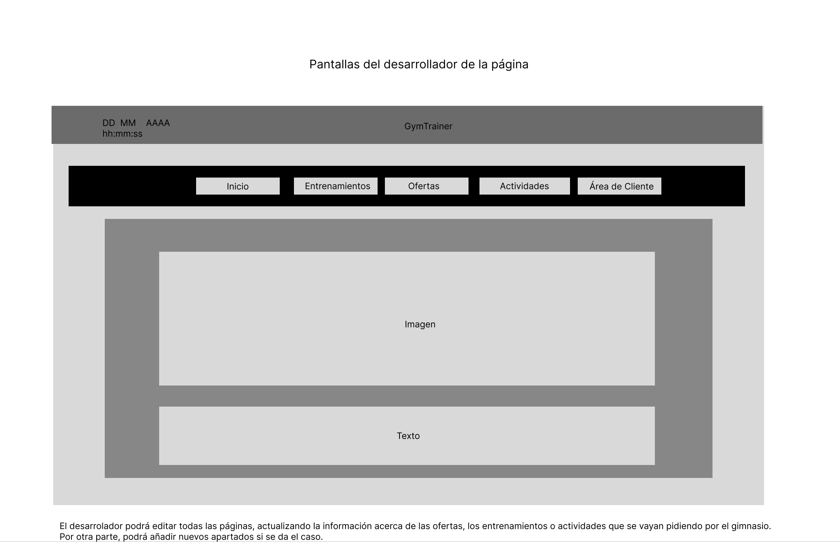

## Diseño de la arquitectura de la aplicación

### Tecnologías/Herramientas usadas y descripción de las mismas

He elegido Tailwind para el css, porque me ayuda bastante en la creación de estilos para la página, es personalizable y es también la herramienta más usada que tengo para el css.

Laravel para el desarrollo siguiendo el modelo MVC, que me aporta todas las herramientas necesarias. Para las vistas he usado Blade y además he añadido algunas funcionalidades que Laravel ofrece en su framework.

Github, para almacenar el desarrollo del proyecto, en el que subo el mismo.

XAMPP para ejecutar el apache y la BBDD de mysql para el proyecto.

### Arquitectura de componentes de la aplicación

En esta imagen se puede ver como las carpetas se organizan dentro de app/. Por una parte, está la de Http/ en la que se gestionan los controladores, los middleware (software de gestión de intercambio de información) y las peticiones. Por otro lado, tenemos la sección Models/ donde aparecen los modelos de la aplicación.

Imagen 14 Imagen de la arquitectura MVC por el framework Laravel.

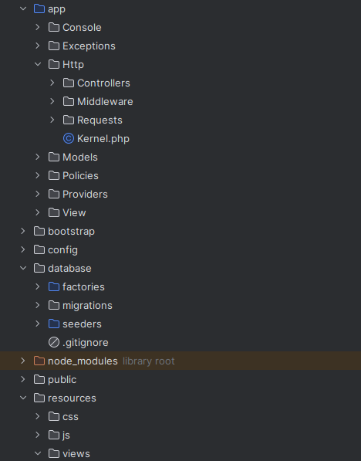

Después está la carpeta /database dentro de /app. En esta carpeta se guardan las capetas /factories, /migrations y /seeders. En la primera se guardan los valores para el registro en la BBDD, en la de migrations se crean tablas con los campos definidos y en la de seeders se insertan los datos con los datos del factory dentro de la tabla creada.

Por último, tenemos las Vistas, que se guardan en /app/resources/views. Las vistas son las páginas HTML que el usuario, el trabajador o el desarrollador ven, cada uno.



Imagen 15 Archivo de configuración.

El archivo .env es para pasar las variables de entorno a la aplicación.

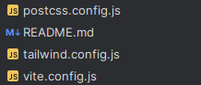

Estos archivos (el poscss y el tailwind.config) se generan al instalar el Tailwind por primera vez en el proyecto.

Después están el README que es para poner un mensaje a otras personas para que lo lean.

Y el vite que carga los estilos definidos en el tailwind en la aplicación web.

# Documento de Implementación, pruebas e implantación del sistema

## Implementación

Los modelos nuevos que se han implementado son los de Consultas y Avisos. Cada modelo va a tener una identificación, y una fecha, para saber el momento de la creación de cada uno.

Las funciones empleadas van a ser mayormente de restricción de creación de los modelos, en los que se van a verificar casos independientes. Además, van a ver casos en los que según el usuario sea Desarrollador o Trabajador, va a poder realizar unas acciones u otras.

Los clientes podrán crear consultas a los trabajadores, ya sean consultas o avisos, pero no acceder a los datos de las tablas. Los usuarios sin registro solo podrán visualizar las pantallas, pero no acceder a ninguna pantalla de creación de datos. Las vistas de visualización de clientes, trabajadores u otras siempre tendrán información asociada a cada acción relevante, como por ejemplo a la edición de un usuario por cambio de correo electrónico...etc.

Las unidades de programación utilizadas van a ser asociadas a cada una de las clases que se han mencionado en el primer punto.

## Pruebas

|  |  |
| --- | --- |
| **RF1 El usuario sin registro accede a las vistas** | |
| **Precondición** | Un usuario sin registro accede a las vistas y ve los diferentes apartados |
| **Datos de entrada** | Se accede a las vistas asociadas a los usuarios sin registro |
| **Datos de salida** | El usuario observa las vistas. OK |
| Si el usuario intenta acceder a otras vistas, aparece un mensaje de aviso. OK |

|  |  |
| --- | --- |
| **RF2 El usuario registrado accede a las vistas** | |
| **Precondición** | Un usuario registrado accede a las vistas y ve los diferentes apartados |
| **Datos de entrada** | Se accede a las vistas asociadas a los usuarios registrados |
| **Datos de salida** | 1. El usuario observa las vistas. OK |
| 1. Si el usuario intenta crear una consulta y no rellena datos, aparece un mensaje de aviso. OK |
| 1. Si en el momento de la creación de datos hay algún error, se le notifica. OK |
| 1. En caso de que la creación sea correcta, se le notifica. OK |

|  |  |
| --- | --- |
| RF3 El trabajador accede a la vista de Consultas | |
| **Precondición** | Un trabajador accede a las Consultas de un usuario |
| **Datos de entrada** | Se accede a las vistas asociadas a los usuarios registrados |
| **Datos de salida** | 1. El trabajador observa las vistas. OK |
| 1. Si el trabajador intenta eliminar algún dato de las consultas, se le notifica. OK |
| 1. Si en el momento de la visualización hay algún error, se le notifica. OK |

|  |  |
| --- | --- |
| RF4 El desarrollador accede a la vista de Avisos | |
| **Precondición** | Un desarrollador accede a los avisos de la empresa |
| **Datos de entrada** | Se accede a la vista asociadas a los desarrolladores |
| **Datos de salida** | 1. El desarrollador observa las vistas. OK |
| 1. Si el desarrollador intenta eliminar algún dato de las vistas, se le notifica. OK |
| 1. Si en el momento de la visualización hay algún error, se le notifica. OK |

|  |  |
| --- | --- |
| RF5 El desarrollador modifica la vista de Avisos | |
| **Precondición** | Un desarrollador accede a los avisos de la empresa |
| **Datos de entrada** | Se modifica la vista asociada a los desarrolladores |
| **Datos de salida** | 1. El desarrollador observa las vistas. OK |
| 1. Si el desarrollador intenta modificar algún dato de la vista, se le notifica. OK |
| 1. Si en el momento de la modificación hay algún error, se le notifica. OK |

|  |  |
| --- | --- |
| Requisito RF6: El sistema permite ingresar a un cliente en la base de datos | |
| **Precondición** | Se permite ingresar correctamente un cliente a la base de datos, con el rol de trabajador. |
| **Datos de entrada** | Se añaden los campos de nombre, apellidos y correo electrónico. |
| **Datos de salida** | 1. La pantalla avisa de si ha ingresado nombre. OK |
| 1. La pantalla avisa de si ha ingresado apellidos. OK |
| 1. La pantalla avisa de si ha ingresado el correo electrónico. OK |
| 1. Si lo ha ingresado todo correctamente, se procede al ingreso a la base de datos del cliente. OK |

|  |  |
| --- | --- |
| Requisito RF7: El sistema permite ver una compra en la base de datos | |
| **Precondición** | Se permite la visualización de los datos correspondientes de la base de datos, con el rol de desarrollador. |
| **Datos de entrada** | Se visualizan los campos requeridos de la compra. |
| **Datos de salida** | 1. La pantalla permite ver todos los valores de la compra del cliente. OK |
| 1. La pantalla permite el filtrado de las compras para su visualización. OK |

## Instalación/Despliegue y configuración

Primeramente, será necesario tener los prerrequisitos disponibles en el sistema operativo.

### Instalación en Windows:

#### ****Instala Composer****

* Descarga e instala [Composer](https://getcomposer.org/Composer-Setup.exe).
* Asegúrate de agregar la ubicación de Composer al PATH del sistema.
* En el CMD, ejecuta: composer global require laravel/installer
* Crea una carpeta vacía para almacenar el proyecto y ejecuta laravel new nombre-aplicación

#### [Instala](https://windows.php.net/download/) PHP

#### [Instala](https://www.apachefriends.org/download.html) XAMPP

#### Instala Tailwind

* npm install -D tailwindcss
* npx tailwindcss init
* Ve a tailwind.config.css y pon

/** @type {import('tailwindcss').Config} */

module.exports = {

**content: ["./src/**/*.{html,js}"],**

theme: {

extend: {},

},

plugins: [],

}

En el resource/css/app.css

@tailwind base;

@tailwind components;

@tailwind utilities;

### Instalación en Linux (Ubuntu)

#### Instala Composer

* sudo apt update
* sudo apt install composer
* ejecuta composer global require laravel/installer
* Crea una carpeta vacía para almacenar el proyecto y ejecuta laravel new nombre-aplicación

#### [Instala](https://www.apachefriends.org/download.html) XAMPP

#### [Instala](https://www.php.net/downloads.php) PHP

#### Instala Tailwind

* npm install -D tailwindcss
* npx tailwindcss init
* Ve a tailwind.config.css y pon

/** @type {import('tailwindcss').Config} */

module.exports = {

**content: ["./src/**/*.{html,js}"],**

theme: {

extend: {},

},

plugins: [],

}

En el resource/css/app.css

@tailwind base;

@tailwind components;

@tailwind utilities;

### Despliegue de aplicación y configuración